ДЕРЖАВНИЙ УНІВЕРСИТЕТ ТЕЛЕКОМУНІКАЦІЙ (м. Київ)
Кафедра інженерії програмного забезпечення

Дисципліна
«Емпіричні методи програмної інженерії»

Лабораторна робота № 1
«Варіаційні ряди та статистичні розподіли. Обчислення емпіричних даних статистичними засобами первинної обробки.»

Виконав:Горбань А.М.
Група - ППЗ-21
Форма навчання - Заочна
Спеціальність - ІПЗ

Перевірила:___________
Оцінка - ___________

1. Записати у вигляді варіаційного ряду вибірку:
3; 9; 9; 5; 3; 6; 9; 5; 5; 5; 6; 3; 6; 5; 6; 3; 3; 5; 6; 5.
Варіаційний ряд:
3; 3; 3; 3; 3; 5; 5; 5; 5; 5; 5; 5; 6; 6; 6; 6; 6; 9; 9; 9.
Розмах вибірки: 6
Полігон частот і полігон відносних частот:
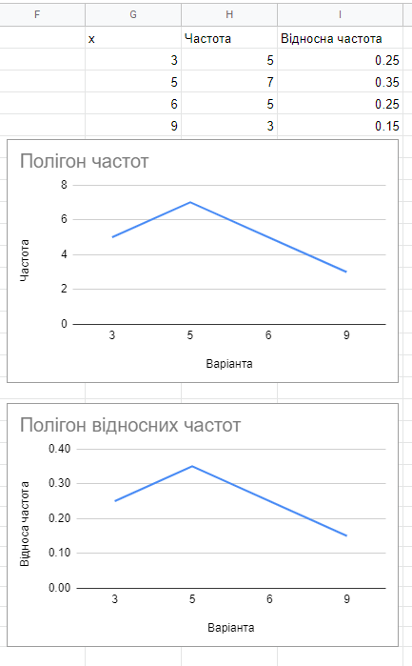
2. Використати 6 інтервалів рівної довжини і побудувати інтервальний варіаційний ряд розподілу за даною вибіркою, Потім перейти до дискретного варіаційного ряду:

Підсумкове завдання:
1. Написати програму, що генерує випадкову послідовність даних з (N +10) елементів, які набувають значень із набору ( 1, 2, 3, …., (N+1)). Тут N – номер студента у журналі старости. Одержати та вивести на екран вихідні дані, варіаційний ряд, статистичний розподіл, інтегральну частоту та частість.
2. Звіт повинен містити схему алгоритму сортування (що відповідає використаному алгоритму), код програми з необхідними коментарями, зображення результату роботи програми з екрану, висновки.
Вихідний код програми можна завантажити за посиланням:
https://github.com/whiteman1989/EMPI_Lab_work_1

Результат роботи програми:
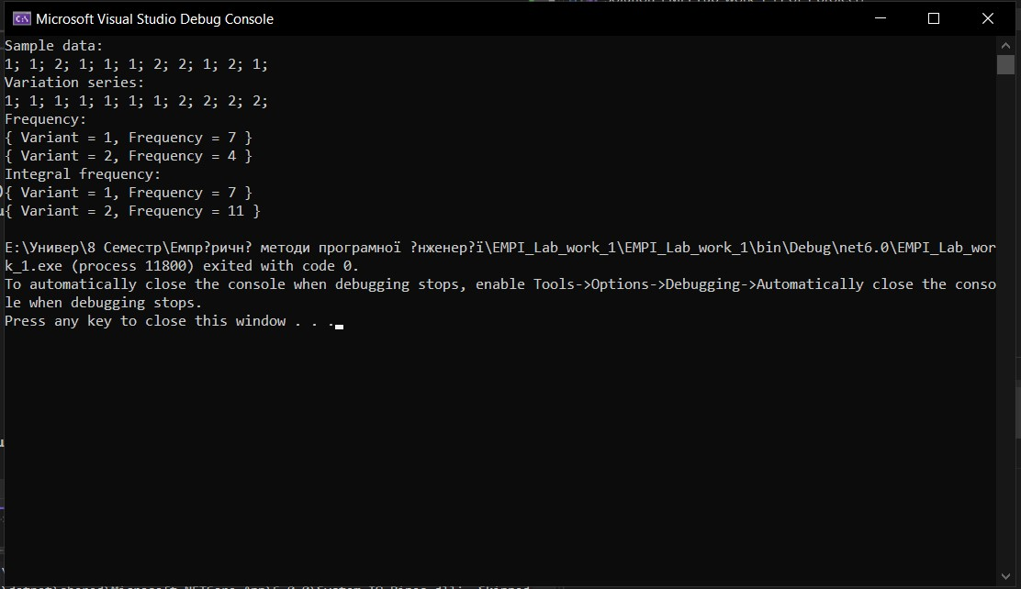
Вихідний код:
var sample = new Sample();
sample.PrintSampleData();
sample.PrintVariationSeries();
sample.PrintFrequency();
sample.PrintIntegralFrequency();

public class Sample
{

#region Properties: Private

List<int> _numsInSample = new List<int>();
private readonly static int _numberInGroup = 1;

#endregion

#region Constructors: Public

public Sample()
{
var random = new Random();
for (int i = 0; i < _numberInGroup + 10; i++)
{
_numsInSample.Add(random.Next(_numberInGroup + 1)+1);
}
}

#endregion

#region Methods: Public

public void PrintSampleData()
{
Console.WriteLine("Sample data:");
_numsInSample.ForEach(n => Console.Write(n+"; "));
Console.WriteLine();
}

public void PrintVariationSeries()
{
Console.WriteLine("Variation series:");
_numsInSample.Sort();
_numsInSample.ForEach(n => Console.Write(n + "; "));
Console.WriteLine();
}

public void PrintFrequency()
{
Console.WriteLine("Frequency:");
_numsInSample.GroupBy(n => n)
.Select(group => new
{
Variant = group.Key,
Frequency = group.Count()
}).ToList().ForEach(f => Console.WriteLine(f));
}

public void PrintIntegralFrequency()
{
Console.WriteLine("Integral frequency:");
var feqSum = 0;
_numsInSample.GroupBy(n => n)
.Select(group => new
{
Variant = group.Key,
Frequency = (feqSum += group.Count())
}).ToList().ForEach(f => Console.WriteLine(f));
}

#endregion

}

В програмі використано алгоритм сортування QuickSort який є частиною стандартної бібліотеки .Net, далі наведено діаграму його виконання:

Висновки: Обчислення емпіричних даних статистичними засобами первинної обробки надає можливість наочно побачити певні тенденції показань числових, зокрема кількісних, характеристик метрики програмного продукту.

